



2 de diciembre de 2018

Victor Manuel Campos Vázquez

bENEMÉRITA uNIVERSIDAD aUTÓNOMA DE pUEBLA

Facultad de Ciencias de la Computación

Reporte de detalles de proyecto

PROGRAMACIÓN ORIENTADA A OBJETOS II

Tabla de contenido

1. Introducción. 2

2. Diagrama de clases. 3

3. Diseño de la base de datos. 4

3.1 Modelo E-R. 4

3.2 Modelo Relacional. 5

4. Manual de usuario. 7

5. Estructuras de datos utilizadas en el proyecto. 10

# Introducción.

El siguiente reporte tiene por objetivo describir las herramientas y el resultado del proyecto final de la materia de Programación Orientada a Objetos II. En el mismo se encuentran los diagramas utilizados así como un breve manual de uso del software que se produjo como resultado.

Además se incluyen detalles de las estructuras de datos utilizadas, tales como la implementación, métodos y complejidad algorítmica de ciertas operaciones.

Se ocupó el SDK Qt C++ en su versión 5.11.1 para la realización de este proyecto así como una base de datos relacional MySQL para el manejo de datos persistentes. El kit con el que se compiló el proyecto es el MinGW 32bit. Se trató de utilizar el kit MSVC2017 64bit pero lamentablemente no fue posible encontrar librerías que pudieran realizar la conexión con la base de datos y la aplicación en 64 bits.

# Diagrama de clases.



En cuanto la realización del diagrama de clases se agregó relaciones de generalización y asociación para la comunicación entre clases.

Dichas relaciones permitieron comunicar los datos entre ventanas y realizar de mejor manera la programación.

# Diseño de la base de datos.

## 3.1 Modelo E-R.

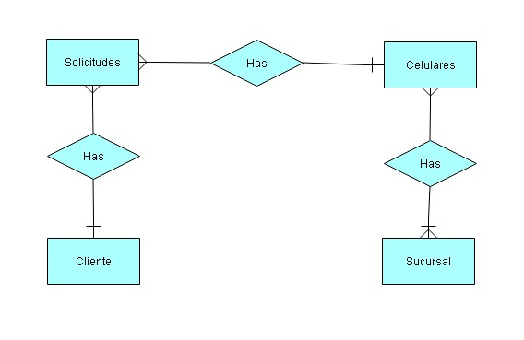

El diseño anterior representa las relaciones entre entidades así como las entidades correspondientes.

La relación entre Sucursal y Celulares es de N:N con una participación obligatoria de la entidad Celulares.

La relación entre Celulares y Solicitudes es de 1:N con una participación obligatoria de la entidad Celulares.

La relación entre Cliente y Solicitudes es de 1:N con una participación obligatoria de la entidad Cliente.

## Modelo Relacional.

**Tabla Clientes**

## 

**Tabla Celulares**

## 

**Tabla Cliente_has_Solicitudes**

## 

**Tabla Solicitudes_has_Celulares**

## 

**Tabla Sucursal**

## 

**Tabla Sucursal_has_Celulares**

## 

# Manual de usuario.

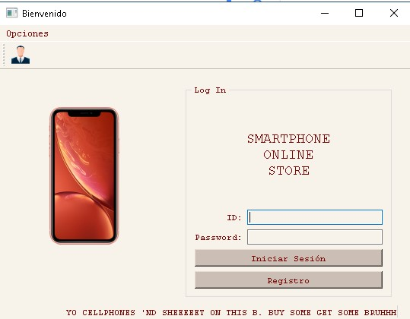

Botón de registro

Botón de opciones

Botón de registro

Botón de inicio de sesión

Campos de autenticación

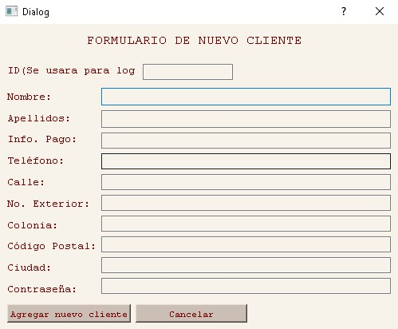

Cancelar

Agregar cliente

Campos de información

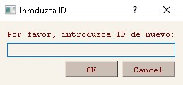

Éste diálogo se ocupa para poder identificar el cliente dentro de una tabla hash que almacena los usuarios tomando como clave su ID.

Pestañas de navegación entre sucursales

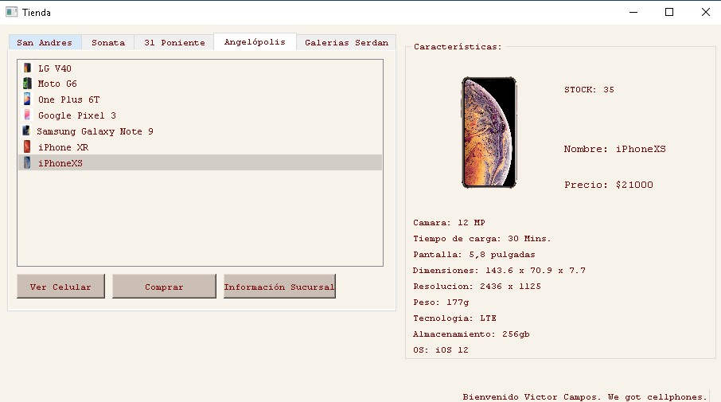

Lista de teléfonos en cada sucursal

Características del teléfono. Se llenan cuando se aprieta el botón “Ver celular”.

Botón de información de sucursal

Botón de compra

Botón para visualizar información del teléfono

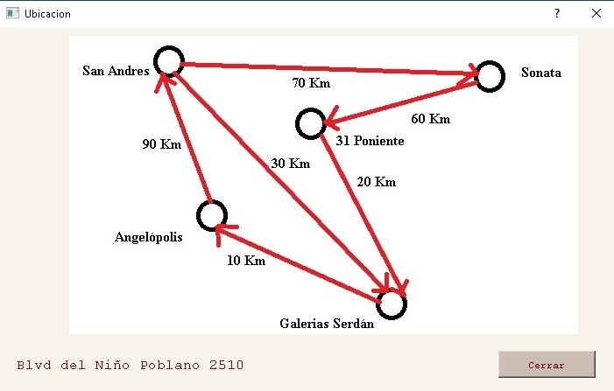

Éste diálogo contiene al grafo que conecta a las sucursales, cabe destacar que los nombres de las sucursales son meramente simbólicos, y que las distancias no se asemejan a las de la vida real.

Cada pestaña cuenta con sus botones de compra, información de sucursal y visualización de equipo.

Dentro del Group Box de las características del teléfono se encuentra la propiedad “Stock”, la cual nos indica cuantos modelos existen en el Inventario de dicha sucursal.

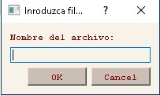

Éste diálogo se dispara al presionar el botón de compra y pide al usuario un nombre al archivo que va a almacenar el recibo que se va a crear a continuación. Si este se crea de manera exitosa, se desplegará un mensaje con el mensaje correspondiente; a su vez si ocurre algún error con el archivo o si el stock se encuentra en cero desplegará un mensaje de error.

# Estructuras de datos utilizadas en el proyecto.

Como contenedor principal se utilizó la clase QHash, la cual nos proporciona un contenedor asociativo (tabla hash) que almacena objetos con sus respectivas claves del tipo que el usuario decida por medio de **plantillas**.

Ésta clase nos brinda la opción se sobrecargar la función hash que se ocupa en una determinada plantilla, en el caso de este programa la clave que se decidió ocupar fue de tipo QString, siendo esta el ID de cada objeto a almacenar.

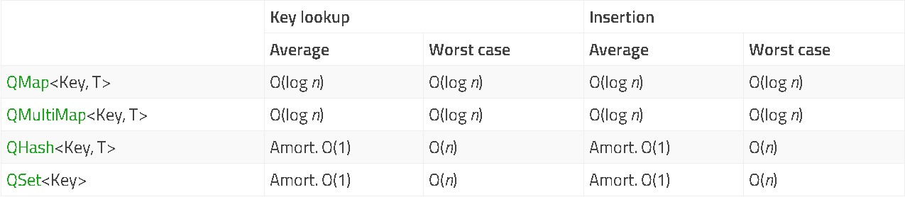

Así pues, QHash nos brinda tiempos constantes con un comportamiento de amortización. Esto indica que si solo buscamos o insertamos una vez, podemos llegar a obtener un tiempo de (O(n)); sin embargo, si hacemos llamadas múltiples (n llamadas) el comportamiento promedio será O(1), Además, la operación adjuntar está amortizada lineal logarítmica, aunque se puede llevar a un tiempo constante si se ocupa el método *QHash::reserve()* con el número esperado de ítems antes de adjuntarlos.

Para la estimación de las distancias más cortas y el domicilio de los clientes se ocupó un grafo no dirigido representado en una matriz de adyacencia creada por medio de arreglos tipo int y, por medio del algoritmo de Dijkstra, se pudo calcular el tiempo estimado de llegada del pedido entre la sucursal y la dirección del cliente.